7CCADCFSPE01

ESTRATÉGIAS DE APOIO LIGADAS A PEQUENOS E MICRO PRODUTORES DE FLORES NAS ÁREAS RURAIS DO MUNICÍPIO DE AREIA-PB
Valdenia Cardoso da Silva Ferreira ⁽¹⁾, Eliane Agustinho da Costa ⁽²⁾, Fabiano Tavares de Moura ⁽³⁾, Silvanda de Melo Silva ⁽⁴⁾
Centro de Ciências da Agrárias/Departamento de Ciências Fundamentais e Sociais/PROBEX

Resumo: A floricultura abrange o cultivo de plantas ornamentais, desde flores de corte e plantas envasadas, floríferas ou não, até a produção de sementes, bulbos e mudas de árvores de grande porte. É um setor altamente competitivo, exigindo utilizar-se de tecnologias avançadas, profundo conhecimento técnico pelo produtor e um sistema eficiente de distribuição e comercialização. Este trabalho teve como principal objetivo proporcionar o apoio com ferramentas que dêem suporte a maximização da produção e da qualidade de produtos de empreendimentos em floriculturas das áreas rurais de Areia-PB. Foram ministrados cursos teóricos e práticos, acompanhadas de desenvolvimento de trabalhos complementares nas associações, bem como, realizadas palestras sobre temas de interesse para as floriculturas abrangidas pelo projeto. Evidenciaram-se algumas características importantes para o bom desempenho dos produtores que têm na floricultura sua principal fonte de renda: cultivo de diversas espécies ou variedades, diminuindo o risco da atividade; possuir ponto próprio de venda, ficando com a margem de valor entre a produção e o varejo; investimento em decoração, agregando maior valor ao produto; mão-de-obra familiar, com cada membro da família especializado em determinada função, produção, agregação de valor, comercialização etc, de forma que, quem produz, não esteja preocupado com a comercialização, e vice-versa.

Palavras–chave: Desenvolvimento tecnológico, floricultura, sustentabilidade

Introdução

A floricultura, em seu sentido amplo, abrange o cultivo de plantas ornamentais, desde flores de corte e plantas envasadas, floríferas ou não, até a produção de sementes, bulbos e mudas de árvores de grande porte. É um setor altamente competitivo, que exige a utilização de tecnologias avançadas, profundo conhecimento técnico pelo produtor e um sistema eficiente de distribuição e comercialização (Tagliacozzo e Castro, 2002).
Embora presente no cotidiano do brasileiro desde o final do século passado, a floricultura nacional, até meados da década de 50, era pouco expressiva tanto econômica como tecnologicamente, caracterizando-se como uma atividade paralela a outros setores agrícolas.
No que se refere às plantas ornamentais e flores de corte, o Brasil deve movimentar em torno de 1 bilhão de reais por ano. Com o consumo interno absorvendo 90% desse total (Arruda e Olivette, 1995). O Brasil possui diversas vantagens para aumentar a produção de flores, como a disponibilidade de terra, água, mão-de-obra, tecnologias agronômicas disponíveis, além de um micro clima favorável. Segundo Motos (2001), à produção mundial de flores e plantas ornamentais vem ocupando uma área estimada de 190 mil hectares e movimenta valores próximos a US$ 16 bilhões por ano no setor de produção. A atividade no Brasil caracteriza-se pela presença de pequenos e médios produtores, além de um reduzido número de grandes empresas, onde existem cerca de 3600 produtores de flores e plantas ornamentais trabalhando em 4800 ha. (Ibraflor 2003).
Na participação do mercado nacional de flores estão presentes os estados de São Paulo, Minas Gerais, Rio de Janeiro, Santa Catarina e Rio Grande do Sul. Recentemente, inseriram-se nesse cenário os estados de Pernambuco, Alagoas, Ceará, Paraná e Maranhão. No estado da Paraíba a produção comercial ainda é pequena. Os municípios de Alhandra e Conde têm pequenas áreas cultivadas com plantas tropicais; o município de Lagoa Seca cultiva flores diversas e Pilões cultiva crisântemos em estufa. O setor de floricultura no município de Areia-PB apresenta-se como um grande potencial de desenvolvimento rural, visto que este empreendimento apresenta viabilidade econômica e social. E para obtenção de tais resultados faz-se necessário a utilização de mão-de-obra qualificada que possa desenvolver o setor de floricultura não apenas no aspecto produtivo, mas também como uma atividade economicamente organizada e rentável.
Diante do exposto, objetivou-se neste trabalho proporcionar o apoio com ferramentas que dêem suporte a maximização da produção e da qualidade de produtos de empreendimentos em floricultura, possibilitar conhecimentos que possibilitem a maximização da produção de flores e folhagens e implementação de novas tecnologias, que possam dar suporte à pequena produção e agregar maior valor ao produto final, capacitar pessoas a atuarem como empreendedores no mercado regional, a partir de conhecimentos sobre o potencial empreendedor da floricultura no estado da Paraíba, capacitar pessoas a desenvolverem, analisarem e estabelecerem empreendimentos bem sucedidos e planos de negócio para floricultura.

Descrição metodológica

Foram realizadas palestras sobre temas de interesse para as três floriculturas abrangidas pelo projeto (ADESMAF, COFEP E REDENÇÃO), associadas a cursos teóricos e práticos. As aulas teóricas foram realizadas em sala de aula utilizando recursos audiovisuais e apostilas preparadas pelos membros integrantes (quando necessário), enquanto que as aulas práticas foram desenvolvidas no Laboratório de Biologia e Tecnologia Pós-Colheita, CCA/UFPB, em áreas de produtores rurais ou outras áreas.
Ao final das atividades foram realizadas avaliações sobre o conteúdo apresentado, bem como a metodologia utilizada durante a realização das atividades. As áreas apoiadas com os parceiros e comunidades foram as seguintes:
- Produção de Flores e folhagens;
- Conservação Pós-colheita de flores de vaso e corte;
- Reutilização de materiais orgânicos disponíveis nas floriculturas através de cursos de compostagem.
Dando continuidade às atividades do projeto, em parceria com o SEBRAE-PB e CCA/UFPB na próxima edição do Seminário de Floricultura e Plantas Ornamentais, a ser realizado no mês de outubro-2010, serão realizados vários cursos na área da floricultura, onde serão abordados temas como:
- Métodos de Propagação em Plantas Ornamentais;
- Produção de Flores e folhagens;
- Monitoramento e controle de Pragas;
- Logística e conservação Pós-colheita;
- Cadeia Produtiva, Cooperativismo e Associativismo na Floricultura;
- Floricultura como empreendimento e Plano de Negócios;
- Estratégias de Marketing, Mercado e Comercialização de Flores.

Resultados e Discussão

As três floriculturas possuíam, cada uma delas, pelo menos uma compostagem em fase de conclusão para posterior utilização no cultivo das flores. As compostagens foram preparadas pelos membros das próprias floriculturas, mediante o material disponível por estas, com o apoio técnico dos responsáveis pelo projeto. Devido a falta de conhecimento na área de conservação pós-colheita de flores pelo (as), floricultores (as) havia uma grande perda destas após sua colheita. Diante da situação, foi feito um processo de reaproveitamento de tal material, visando sua reutilização pela própria floricultura, através da compostagem. Também foi realizado o curso de conservação pós-colheita de flores no Laboratório de Biologia e Tecnologia Pós-Colheita, CCA/UFPB, com a intenção de auxiliar no prolongamento da vida útil das flores após sua retirada do campo, bem como propiciar novas fontes de informações aos produtores de tal cultura, culminando na melhoria da produção e qualidade das flores.
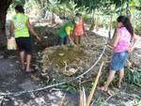
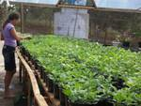

Preparo de compostagem Produção de flores
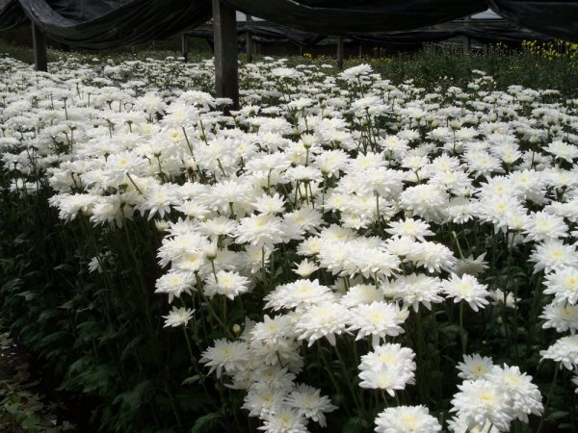
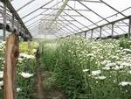

Flores produzidas

Conclusões

A floricultura na Paraíba precisa superar algumas barreiras que foram percebidas à medida que se avançou na realização deste trabalho. Algumas destas dizem respeito ao fato da floricultura ser uma atividade de recente desenvolvimento na Região e carente de informações de órgãos oficiais quanto à quantidade de produtores, suas respectivas espécies produzidas e um cadastro com informações de endereço e telefone.
Algumas características importantes identificadas para o bom desempenho dos produtores que têm na floricultura sua principal fonte de renda são: cultivo de diversas espécies ou variedades, diminuindo o risco da atividade; possuir ponto próprio de venda, ficando com a margem de valor entre a produção e o varejo; investimento em decoração, agregando maior valor ao produto; mão-de-obra familiar, com cada membro da família especializado em determinada função, produção, agregação de valor, comercialização etc, de forma que, quem produz, não esteja preocupado com a comercialização, e vice-versa.
Assim, por ser uma atividade recente, com grande diversidade de espécies, é evidenciada a carência de técnicos com conhecimentos especializados nesse tipo de cultura, especialmente em sistemas de produção, forma mais adequada de manejo, questões sanitárias, pragas, doenças e deficiências minerais. Existem poucas pesquisas sobre a atividade e carência de conhecimentos sobre as espécies produzidas e estudos de mercado.

Referências Bibliográficas

ARRUDA, S. T.; OLIVETTE, M. P. A.; CASTRO, C. E. F. Diagnóstico da Floricultura do Estado de São Paulo. Rev. Bras. Hortic. Ornam., Campinas, v. 2, n. 2 p.1-18,1995.

BONGERS, F.; MOTOS, J.R.; OLIVEIRA, M. J. G.; AKI, A. Avaliação sobre o mercado de flores. / Apresentado na reunião de avaliação sobre o mercado de flores, Holambra, 1999.

IBRAFLOR. Brasil: mostra tua flora. Informativo, v.7, n.23, p.4, mar. 2001.

MOTOS, J.R.; NOGUEIRA JUNIOR., S. P. Flora Brasilis. Agroanalysis, v.21, n.8, p. 39- 40, ago. 2001.

TAGLIACOSSO, G. M. D. Fisiologia Pós-Colheita de Espécies Ornamentais. Fisiologia Vegetal: produção e pós-colheita. Curitiba: Champagnar, 2002. p.359-382 (Coleção Agrárias).

